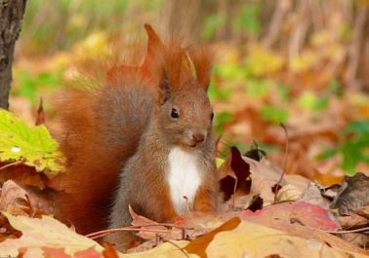

- Kerti munkálatok az óvoda udvarán
- levélseprés
- gereblyézés
- diószedés

- Jó idő esetén séta a Feneketlen-tóhoz
( Mazsola és Tádé csoport)
- gesztenyegyűjtés

- Mese projekthét szeptember 26-30-ig

- Csoportok névnapja
- Mazsola – Manócska – Tádé
- Mazsola sorozat mesélése

- Népmese napja (Szeptember30. )
- Magyar népmesék mesélése
- kedvenc mesekönyvek behozása
- mozgásos játékok a „meseerdőben”

